

Домашнее задание № 21

**Курс: «Мануальное тестирование ПО»**

**Тема: Особенности тестирования веб-приложений.**

Возьмите элементы сайта с лекции и найдите эти элементы на живых сайтах, привести 1 пример. (Разрешено пропустить три элемента которых не найдете)

**Пример:**

**Кнопка**

<https://zen.yandex.ru/media/hudeyspozitivom/imbirnyi-limonad-dlia-pohudeniia-pei-i-hudei-recept-i-pravila-priema-5b3a555e1d90db00a869ef2d?utm_source=serp>

Вырезать : W+Shift+S

Запомнить Ctrl+C

Вставить Ctrl+V

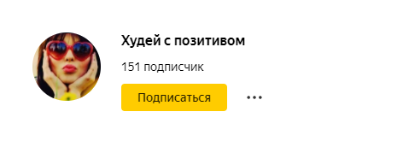

**Кнопка C:\Users\Родители\Documents\Lightshot\Кнопка.jpg**

**Радиобаттон C:\Users\Родители\Documents\Lightshot\Радиобаттон.jpg**

**Чекбокс C:\Users\Родители\Documents\Lightshot\чекбокс.jpg**

**Select** 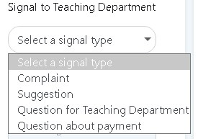

**Слайдер** 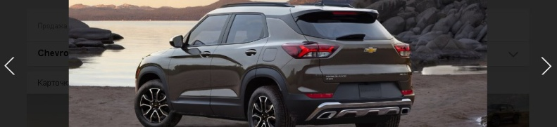

**Контент** 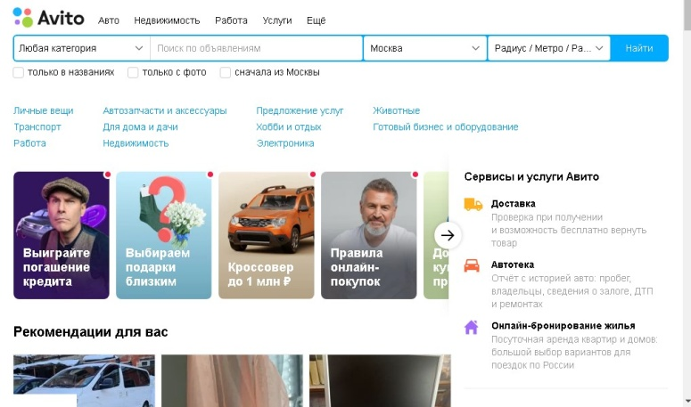

**Блок** 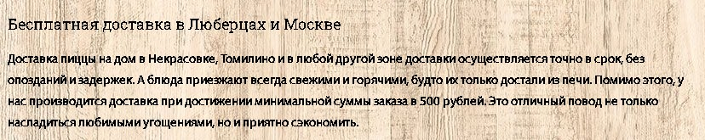

**Раздел** 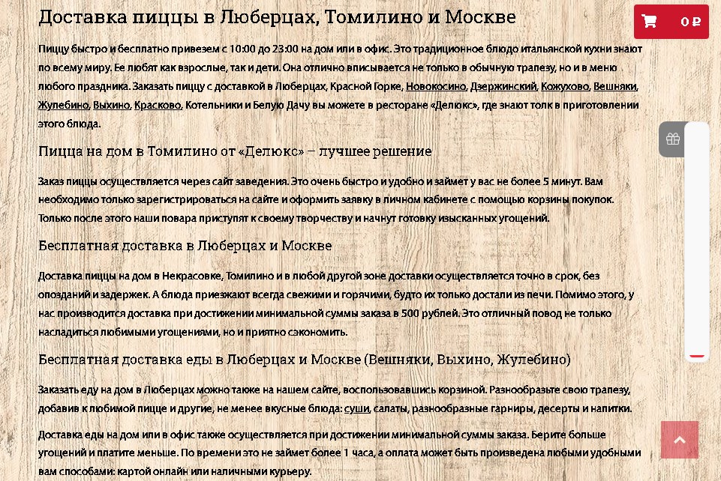

**Шапка** 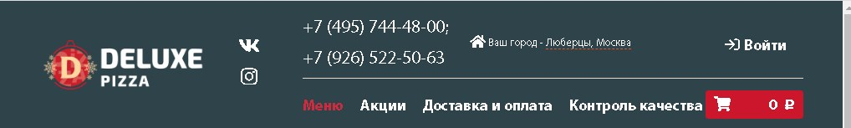

**Подвал** 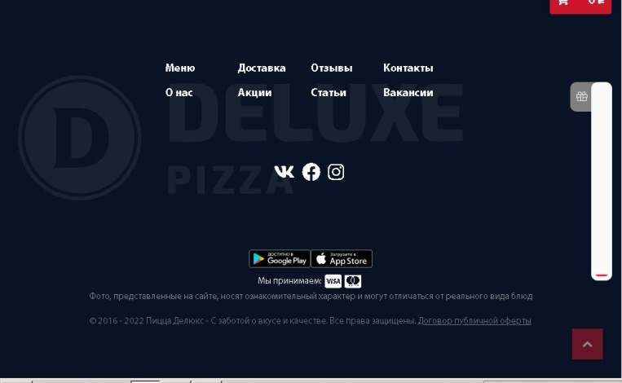

**Галерея** 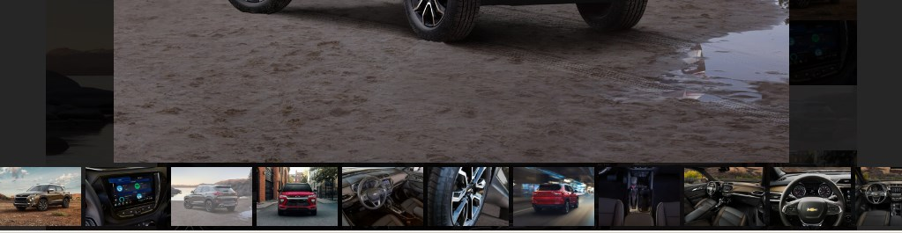

**Бордер** 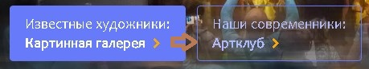

**Аккордеон** 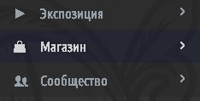

**Тултип** 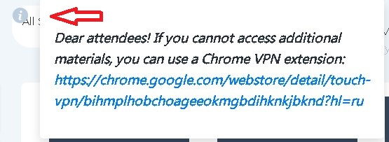

**Курсор C:\Users\Родители\Documents\Lightshot\Курсор.jpg**

**Курсор-текст C:\Users\Родители\Documents\Lightshot\Курсор-текст.jpg**

**Навигация** 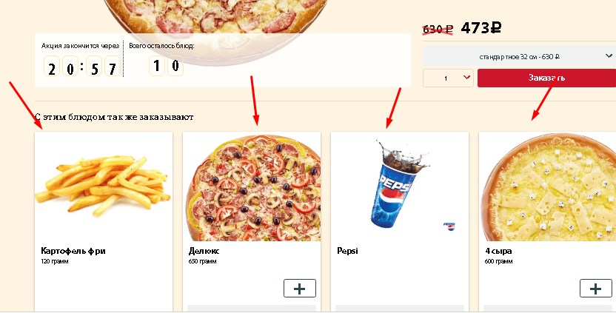

**Пагинация** 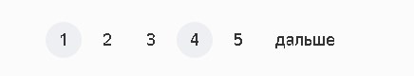

**Стрелочки** 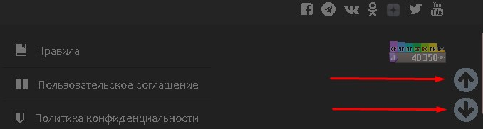

**Поисковая строка **

**Плеер** 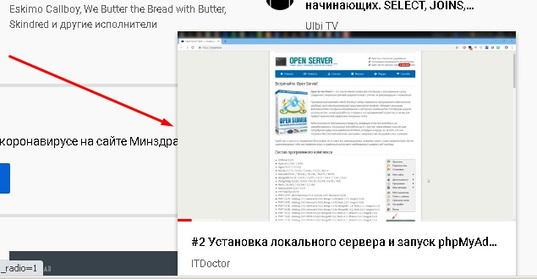

**Ползунок** 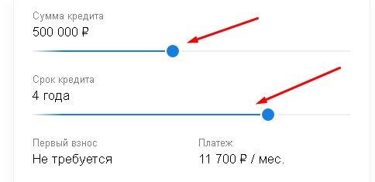

**Модальное окно** 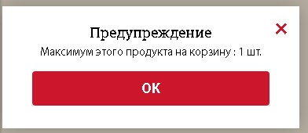

**Текстовое поле** 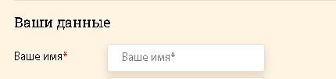

**Поле пароля C:\Users\Родители\Documents\Lightshot\Поле пароля.jpg**

**Ссылка C:\Users\Родители\Documents\Lightshot\Ссылка.jpg**

**Маска** 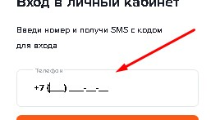

**Хлебные крошки C:\Users\Родители\Documents\Lightshot\Хлебные крошки.jpg**

**Якорь** 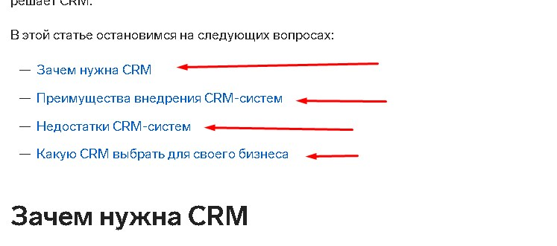

**Вкладки** 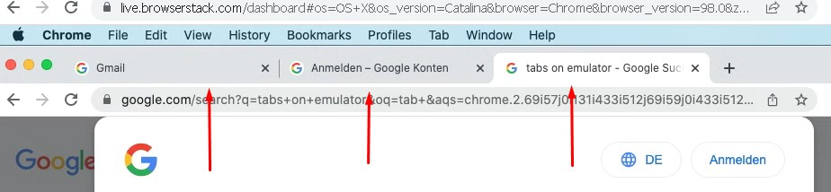

**Строка загрузки** 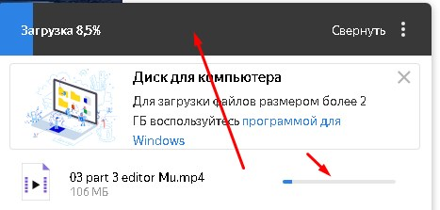

**Переключатель C:\Users\Родители\Documents\Lightshot\Переключатель.jpg**

**Тэги** 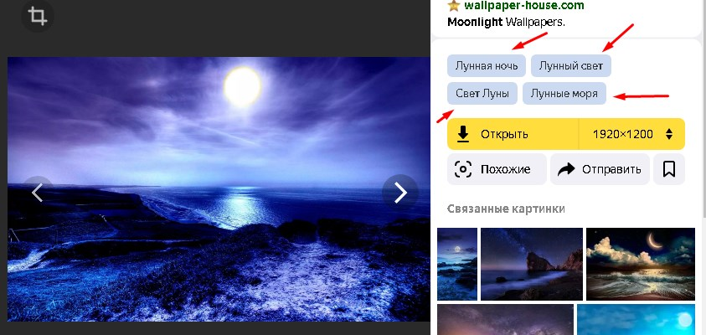

**Рейтинг** 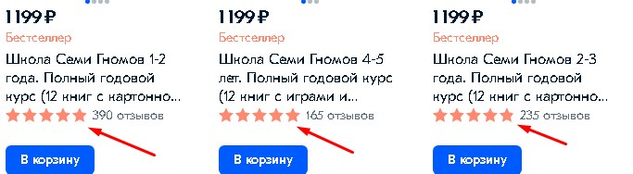

**Прелоадер** 